Proiect: Sistem de Detectare a Gazului cu Afișaj și Acționare

# 1. Introducere

Acest proiect reprezintă un sistem de detecție a gazului, proiectat și simulat în Wokwi, care utilizează un senzor de gaz MQ-2 pentru a măsura nivelul de gaz din aer. În funcție de nivelul detectat, sistemul activează LED-uri de avertizare, un buzzer pentru alarmă sonoră, un ventilator simulând acționarea de siguranță, și un afișaj LCD 20x4 pentru afișarea stării curente.

# 2. Componente utilizate

- Arduino UNO  
- Senzor de gaz MQ-2  
- 5 LED-uri (alb, albastru, verde, galben, roșu)  
- Servo motor (simulează ventilatorul)  
- Buzzer (pentru alarmă)  
- Afișaj LCD 20x4 cu interfață I2C  
- Breadboard și fire de conexiune

# 3. Funcționalitate generală

Sistemul citește continuu valoarea analogică de la senzorul MQ-2 și, în funcție de această valoare, activează diferite niveluri de alertă:  
- Nivel scăzut (<200): LED verde, sistem sigur, ventilator oprit.  
- Nivel mediu (200–499): LED galben, sistem în atenție, ventilator la viteză medie.  
- Nivel ridicat (≥500): LED roșu, buzzer activ, ventilator la viteză mare, LED-uri de alimentare oprite.

# 4. Controlul ventilatorului și buzzerului

Ventilatorul este simulat cu un servo motor. Acesta se rotește proporțional cu nivelul gazului, pentru a sugera creșterea vitezei de evacuare a gazului. Buzzerul este activat doar în condiții de pericol maxim, atunci când valoarea gazului depășește pragul de 500.

# 5. Afișaj LCD

LCD-ul 20x4 afișează informații utile precum:  
- Nivelul gazului (valoarea analogică)  
- Starea de siguranță (SIGUR, ATENȚIE, PERICOL)  
- Starea ventilatorului (OFF, MEDIU, MARE)  
- Starea buzzerului (OFF, ACTIV)

# 6. Simulare – Nivel Sigur

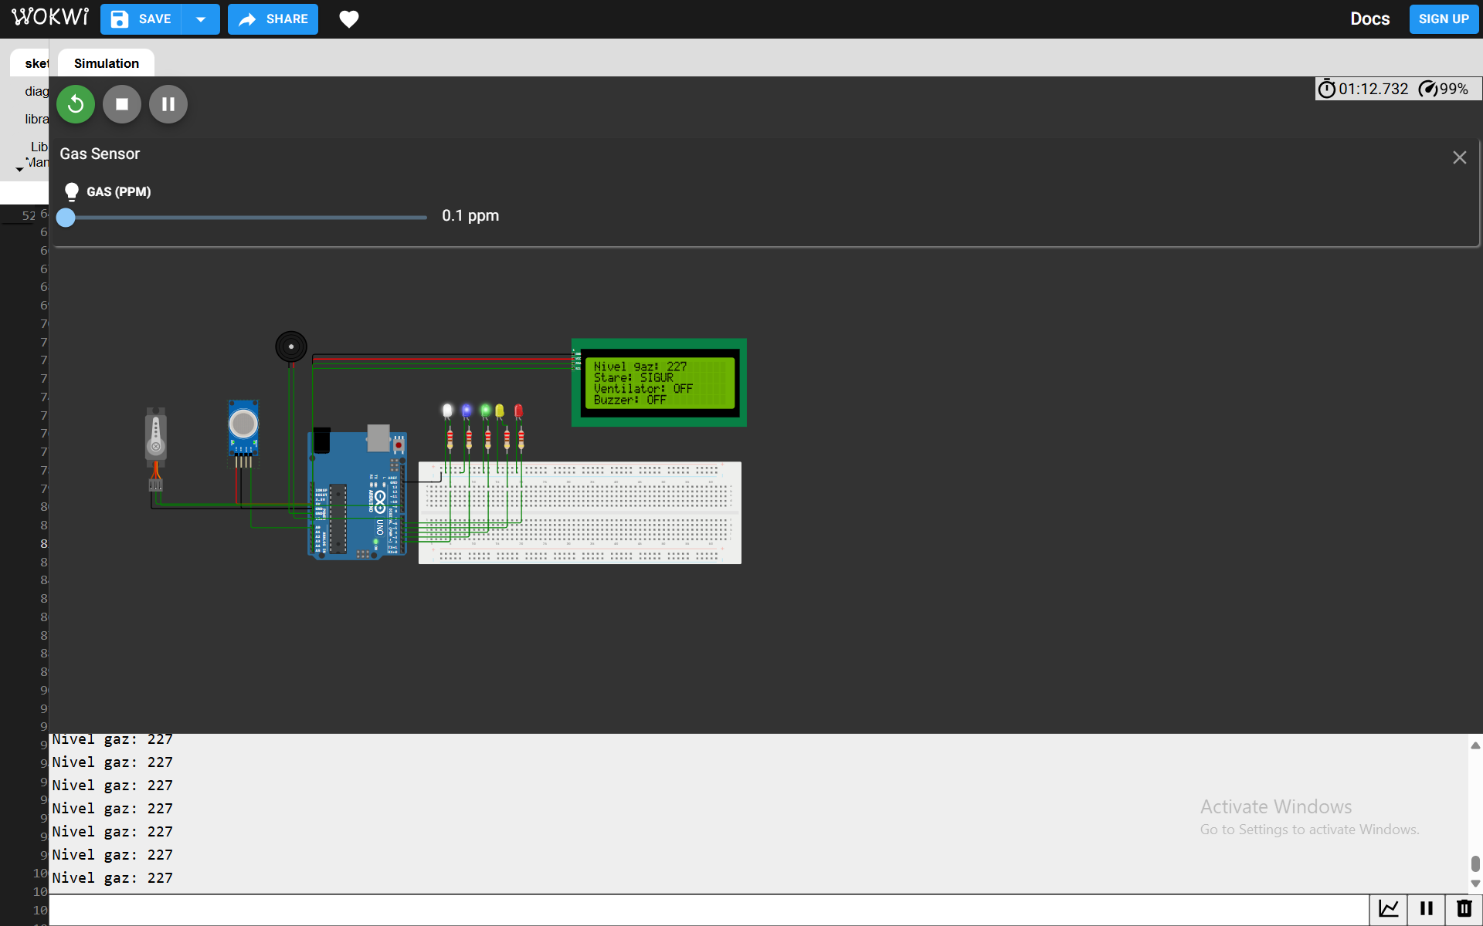

În această imagine, nivelul gazului este mic. LED-ul verde este aprins, ventilatorul este oprit, iar buzzerul este inactiv.

# 7. Simulare – Nivel Atenție

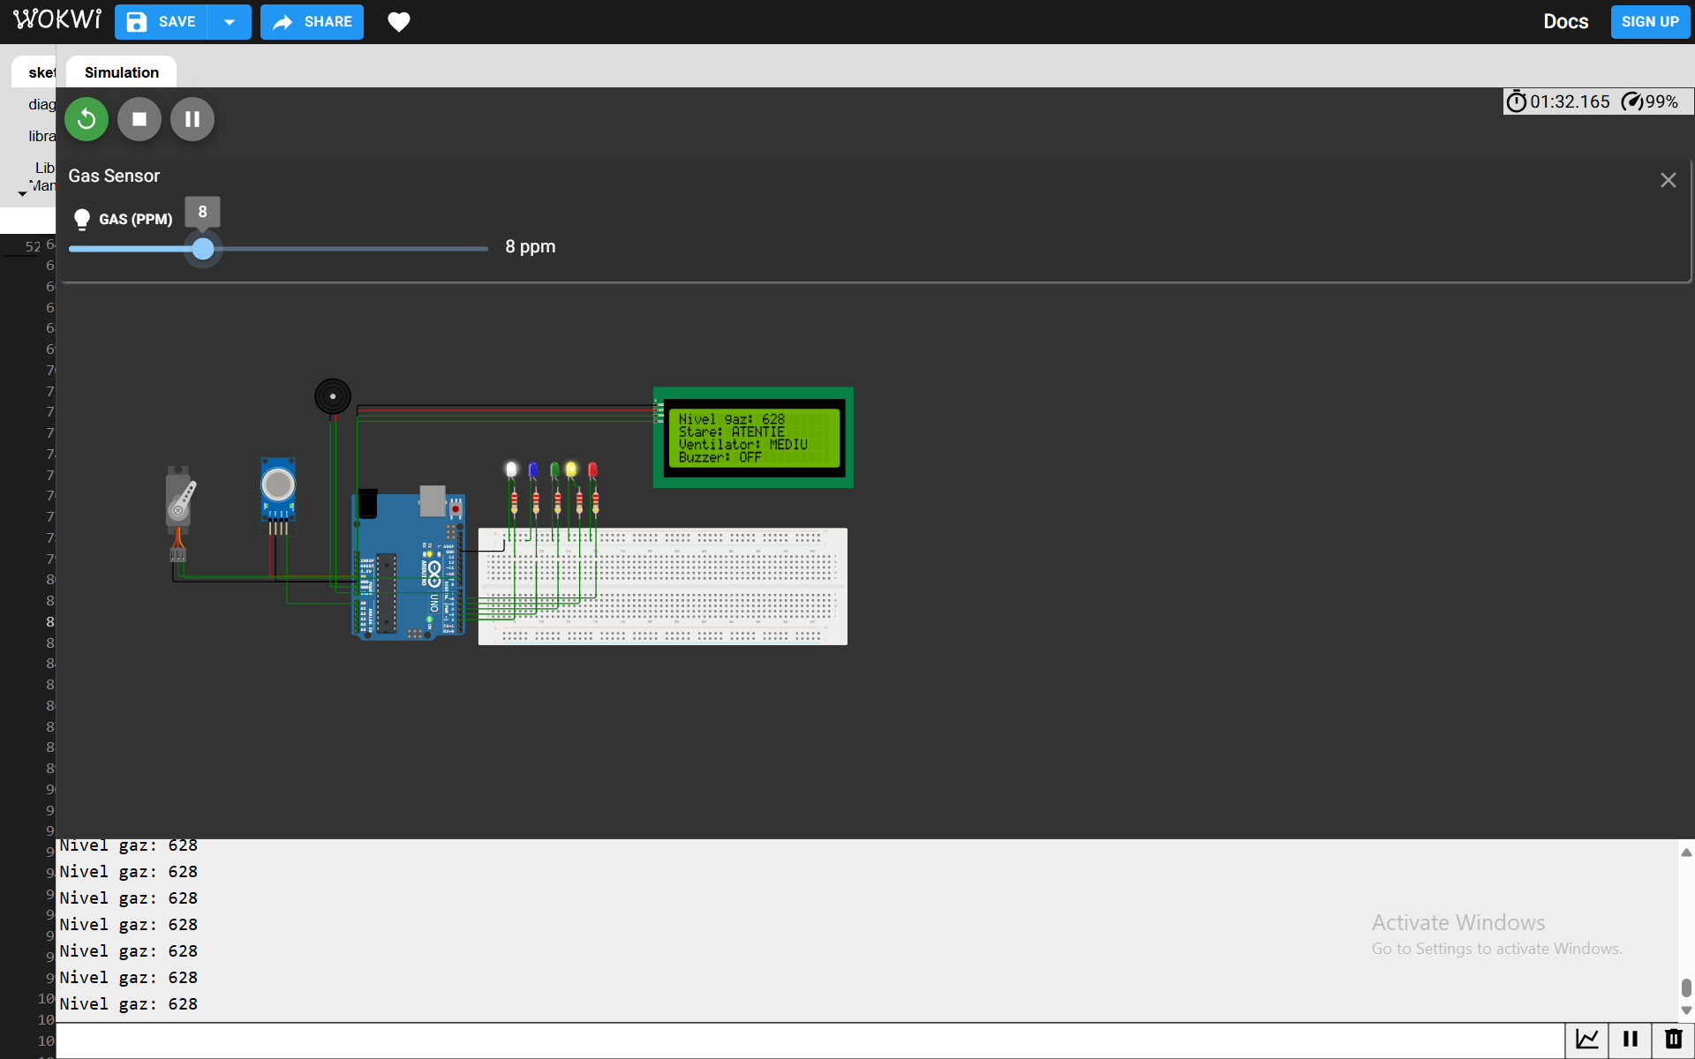

Nivelul gazului este mediu. LED-ul galben este activ, ventilatorul pornește la viteză medie, iar buzzerul rămâne inactiv.

# 8. Simulare – Nivel Pericol

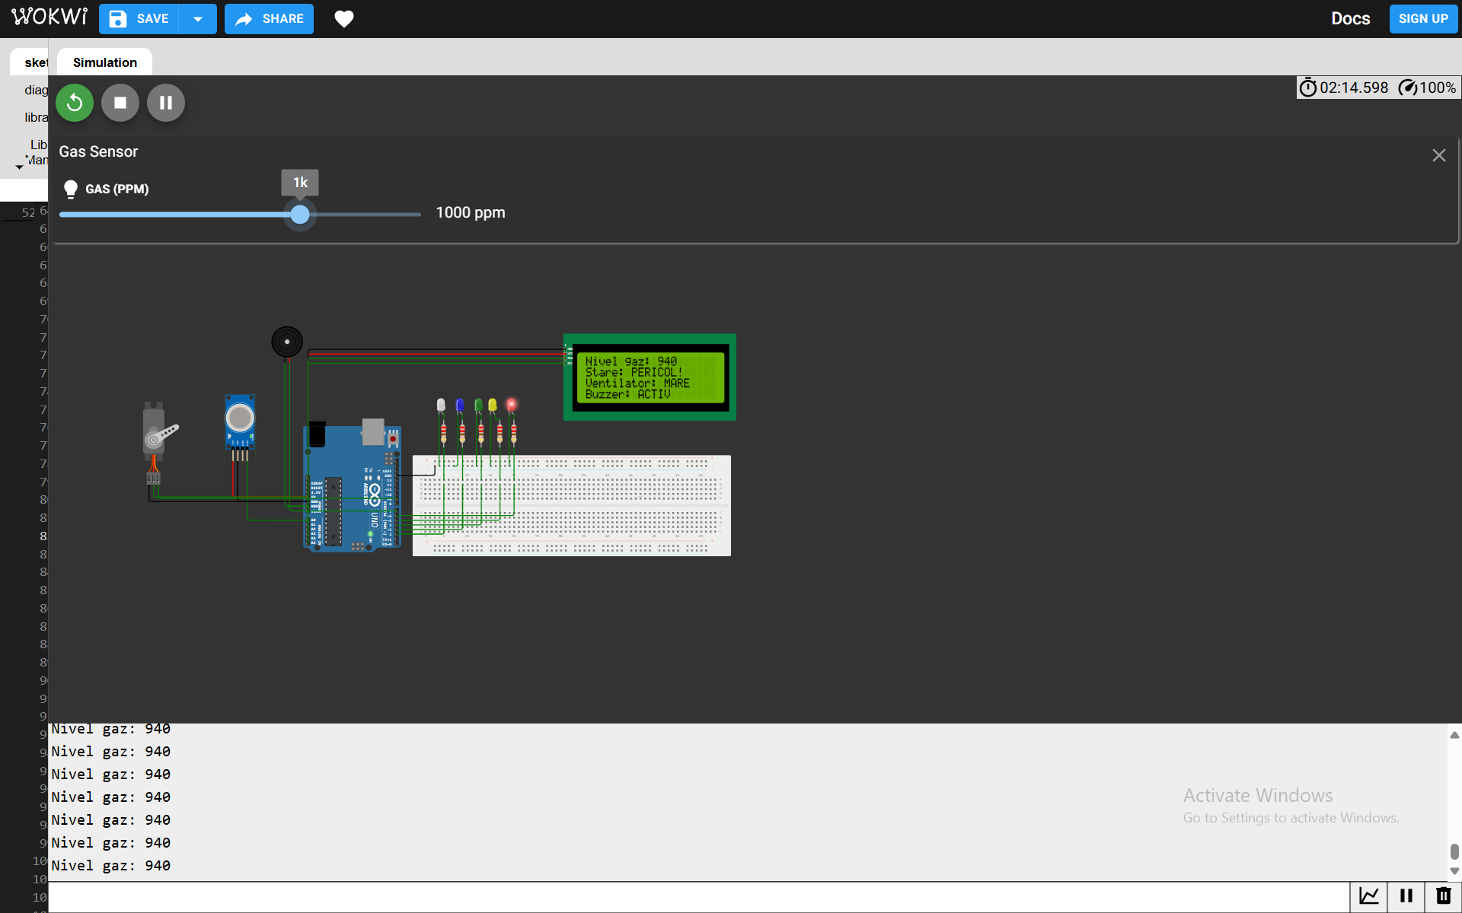

Nivelul de gaz este ridicat. LED-ul roșu este aprins, buzzerul emite sunet de alarmă, iar ventilatorul funcționează la capacitate maximă.

# 9. Aplicații și avantaje

Acest sistem poate fi utilizat în:  
- Bucătării pentru detecția scurgerilor de gaz  
- Laboratoare  
- Ateliere industriale  
- Locuințe, pentru creșterea siguranței  
  
Este un sistem scalabil și accesibil, util pentru proiecte educaționale și aplicații reale.

# 10. Concluzie

Proiectul prezentat oferă un sistem complet de monitorizare a nivelului de gaz cu semnalizare vizuală, auditivă și acționare automată. Prin integrarea servo motorului, buzzerului și afișajului LCD, sistemul devine intuitiv și eficient. Este un exemplu ideal pentru învățarea tehnologiilor embedded și a platformei Arduino.